PHIẾU HƯỚNG DẪN HỌC SINH TỰ HỌC MÔN GDCD LỚP 8
Tuần: 20
NỘI DUNG | HOẠT ĐỘNG
Tên bài học/ chủ đề - Khối lớp | Bài 8: PHÒNG, CHỐNG TỆ NẠN XÃ HỘI  (Tiết 2)
Hoạt động 1: Đọc tài liệu và thực hiện các yêu cầu  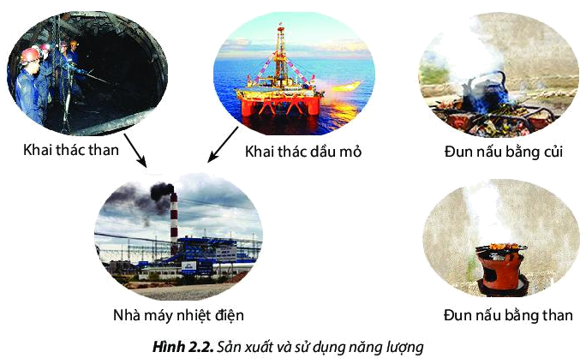 | Dựa vào sự hiểu biết về pháp luật em cho biết :  - Đối với toàn xã hội pháp luật cấm những hành vi nào ?  - Đối với người nghiện ma túy pháp luật quy định gì?  - Chúng ta cần phải làm gì để không sa vào các tệ nạn xã hội ?  HS làm bài tập 3 SGK/36
Hoạt động 2: Kiểm tra, đánh giá quá trình tự học. | Học sinh nêu được:  - Những quy định của pháp luật về phòng, chống tệ nạn xã hội:  + Cấm đánh bạc, tổ chức đánh bạc  + Nghiêm cấm sản xuất, tàng trữ, vận chuyển, mua bán, sử dụng, tổ chức sử dụng, cưỡng bức, lôi kéo sử dụng trái phép chất ma túy. Những người nghiện ma túy bắt buộc phải cai nghiện  + Nghiêm cấm hành vi mại dâm, dụ dỗ dẫn dắt mại dâm  + Trẻ em không được uống rượu, hút thuốc và dùng chất kích thích. Nghiêm cấm lôi léo trẻ em vào con đường tệ nạn xã hội  - Trách nhiệm của công dân ;  + Sống giản dị, lành mạnh  + Chấp hành đúng quy định của pháp luật  + Tích cực tham gia phòng chống tệ nạn XH

